TOUR CITTÀ IMPERIALI 5*
CASABLANCA / RABAT / MEKNES / FES
BENI MELLAL / MARRAKECH

GENNAIO - OTTOBRE 2026
da € 989 p.p.
7 NOTTI | MEZZA PENSIONE

LA QUOTA COMPRENDE
- Volo internazionale da Roma in classe economica (partenza da Milano supplemento di 100€)
- Bagaglio a mano e bagaglio da stiva minimo 15 kg (soggetto a
riconferma)
- Assistenza in aeroporto
- Trasferimenti in arrivo e partenza
- Trasporto in bus GT
- Guida/accompagnatore parlante italiano
- Guide locali parlanti italiano per le visite città
- Ingressi ai monumenti indicati nel programma (tranne alla
Moschea di Hassan II)

LA QUOTA NON COMPRENDE
- Tasse aeroportuali ed oneri accessori, non rimborsabili: €190 p.p.
- Quota servizi 4U Travel inclusiva di assistenza del Tour Operator, gestione amministrativa della pratica, polizza assicurativa per spese mediche/bagaglio e rimborso penali annullamento: €65 p.p.
- Mance da pagare cash in loco alla guida: € 40 p.p.
- Bevande durante le cene in hotel
- Supplemento facoltativo pensione completa 110€ a persona
- Tutto ciò non citato nella voce “la quota comprende”

HOTEL PREVISTI O SIMILARI
Casablanca Hotel Kenzi Tower
Fes Hotel Palais Medica / Hotel Barcelo
Marrakech Hotel Kenzi Rose Garden / Hotel Adam Park

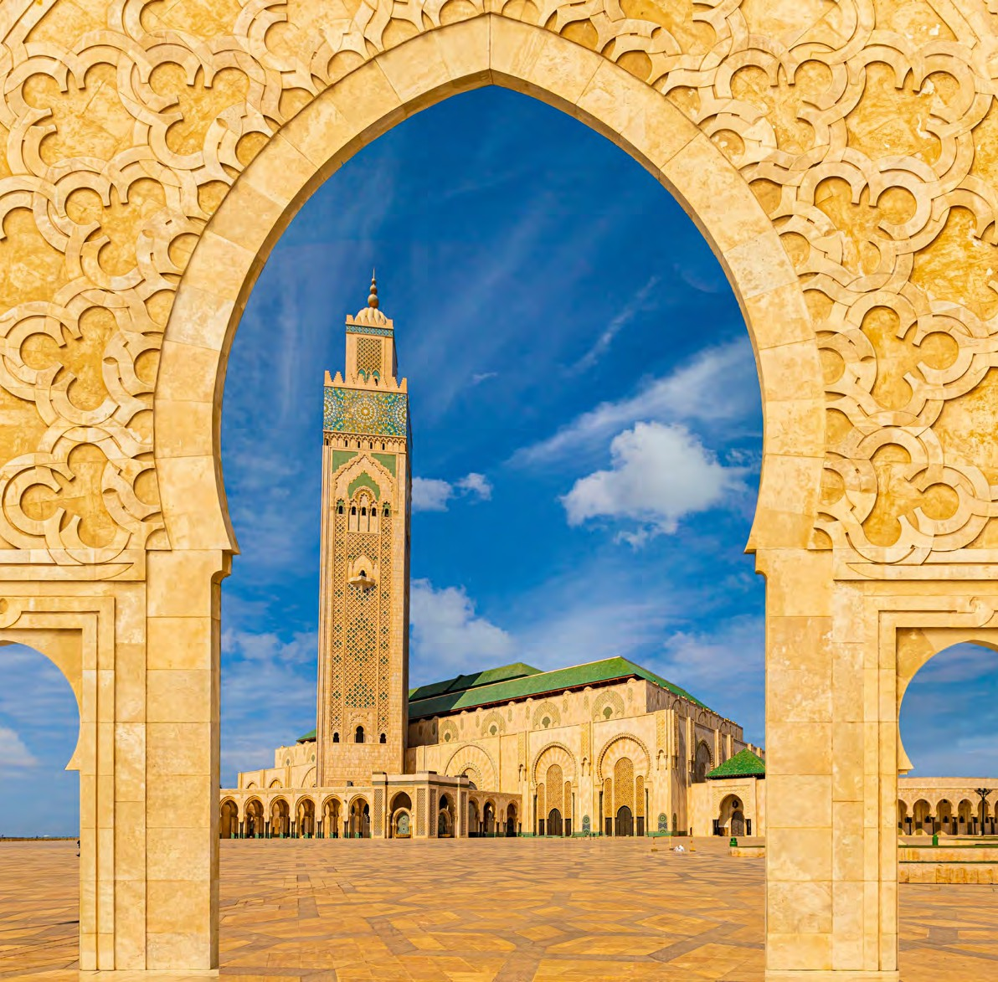




SST25/26


TOUR CITTÀ IMPERIALI 5*
CASABLANCA / RABAT / MEKNES / FES / BENI MELLAL / MARRAKECH

DATA DI PARTENZA | QUOTA IN DOPPIA | SUPPL. SINGOLA | RID. 3° LETTO ADULTO | RID. CHILD  2-12 ANNI N.C.
GENNAIO 10, 17, 24, 31 + FEBBRAIO 07 | 989 € | 390 € | 30 € | 250 €
FEBBRAIO ‘14 | 1.169 € | 390 € | 30 € | 250 €
FEBBRAIO ‘21 | 1.219 € | 390 € | 30 € | 250 €
FEBBRAIO 28 + MARZO 07, 14, 21, 28 | 1.029 € | 390 € | 30 € | 250 €
APRILE 04, 11, 18 | 1.129 € | 390 € | 30 € | 250 €
MAGGIO ‘02 | 1.219 € | 390 € | 30 € | 250 €
MAGGIO 09, 16, 23, 30 | 1.219 € | 390 € | 30 € | 250 €
GIUGNO 06, 13 | 1.199 € | 390 € | 30 € | 250 €
GIUGNO 20, 27 | 1.249 € | 390 € | 30 € | 250 €
LUGLIO 04, 11 | 1.229 € | 390 € | 30 € | 250 €
LUGLIO 18, 25 + AGOSTO 01, 08, 15 | 1.339 € | 390 € | 30 € | 250 €
AGOSTO 22, 29 | 1.229 € | 390 € | 30 € | 250 €
SETTEMBRE 05, 12, 19, 26 | 1.219 € | 390 € | 30 € | 250 €
OTTOBRE 03, 10, 17, 24, 31 | 1.159 € | 390 € | 30 € | 250 €

PROGRAMMA DI VIAGGIO

1° GIORNO: ITALIA / CASABLANCA
Partenza dall’Italia, arrivo all’aeroporto di Casablanca ed incontrato con l’assistente. Trasferimento in hotel e sistemazione. Cena e pernottamento.

2° GIORNO: CASABLANCA / RABAT / FES
Prima colazione in hotel e partenza per Rabat. Visita della capitale con il Palazzo Reale (Mechouar), la casbah di Oudaya , lo splendido Mausoleo di Mohamed V e la torre di Hassan. Partenza per Meknes e pranzo in ristorante (facoltativo). Visita della città famosa per i suoi 40 km di mura ancora perfettamente conservati, Bab Mansour, la vecchia Medina, il quartiere ebraico e il mausoleo di Mly Ismail. Sosta panoramica di Moulay Idriss, città santa, dove è sepolto il fondatore dell’Islam in Marocco. Nel tardo pomeriggio passaggio per Volubilis, città romana e proseguimento per Fes. Sistemazione in hotel, cena e pernottamento.

3° GIORNO: FES
Prima colazione in hotel.Intera giornata dedicata alla visita della “capitale culturale” del Marocco (gemellata con Firenze) la più antica delle Città Imperiali fondata da Moulay Idriss II è la culla della civiltà e della religione del paese dove nata la prima università religiosa del mondo islamico. Visita della vecchia Medina con le sue università (Medersa) Bouanania e Attarine. Proseguimento della visita con la fontana Nejjarine, il Mausoleo di Mly Idriss II e la Moschea Karaouine. Pranzo nella Medina (facoltativo). Nel pomeriggio proseguimento della visita con i famosi Souks (i più rinomati del Marocco). Rientro in hotel, cena e pernottamento.

4° GIORNO: FES / BENI MELLAL / MARRAKECH
Prima colazione in hotel e partenza per Marrakech attraverso la regione del Medio Atlante passando per Ifrane , Immouzer El Kandar il villaggio berbero famoso per l’artigianato in legno di cedro. Durante il tragitto diverse soste panoramiche. Pranzo a Beni Mellal (facoltativo) e proseguimento verso Marrakech nel tardo pomeriggio. Arrivo in hotel, cena e pernottamento.

5° GIORNO: MARRAKECH
Prima colazione in hotel. Intera giornata dedicata alla visita di Marrakech; seconda città delle Città Imperiali (dopo Fes) fondata nel XII secolo dalla dinastia Almoravides. Questa città stupenda e leggendaria stupisce per i suoi tesori artistici, l’architettura ispano-moresca ed il verde dei giardini, visita del Palazzo Bahia, la Koutoubia; Medersa ben youssef o Museo dar si Said. Pranzo in hotel. Nel pomeriggio visita dei souks nella Medina e la stupenda ed unica Piazza “Djemaa El Fna” teatro naturale per ciarlatani, incantatori di serpenti e venditori d’acqua. Rientro in hotel. Cena tipica (facoltativa) e pernottamento in hotel.

6° GIORNO: MARRAKECH
Prima colazione in hotel e giornata libera per shopping, relax o escursioni facoltative. Pranzo in ristorante (facoltativo), cena e pernottamento in hotel.

Escursioni facoltative (minimo 4 partecipanti):
OURIKA VALLEY mezza giornata € 40,00 a persona AGAFY DESERT intera giornata € 60,00 a persona ESSAOUIRA intera giornata € 60,00 a persona OUARZAZATE intera giornata € 65,00 a persona

7° GIORNO: MARRAKECH / CASABLANCA
Prima colazione in hotel e partenza per Casablanca. Sosta in piaza Mohamed V. Pranzo in ristorante (facoltativo) e visita panoramica della capitale economica del Marocco. Visita del quartiere di Habous, il Palazzo Reale, il quartiere residenziale di Anfa e l’esterno della stupenda moschea Hassan II. Sistemazione in hotel a Casablanca, cena e pernottamento.

8° GIORNO: CASABLANCA / ITALIA
Prima colazione in hotel e trasferimento in aeroporto per il volo di rientro. Arrivo in Italia e fine dei servizi.
*** l’ordine delle visite potrà essere cambiato per esigenze organizzative senza modificare i contenuti del programma.
PER INFORMAZIONI
+39 0698378037 - booking@4utravel.it - www.4utravel.it

